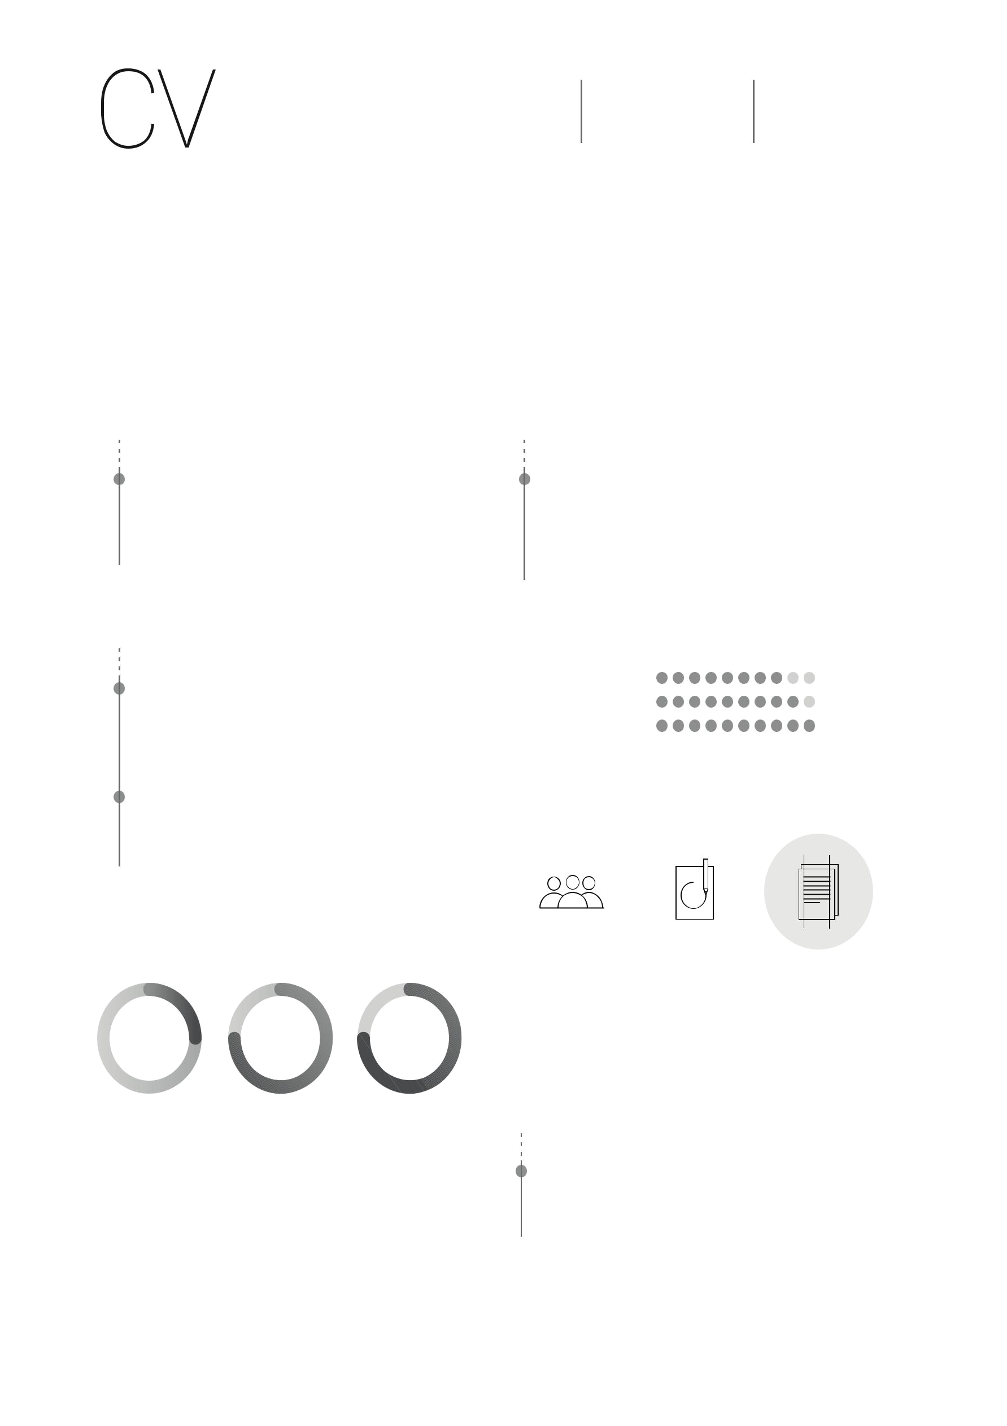  Magazijnmedewerker | Hongarijelaan 16 | martijn@email.nl
Martijn Maas | Hongarijelaan 16 | martijn@email.nl
Martijn Maas | 1234 AA GRONINGEN | 06-0000000
Martijn Maas | NEDERLAND | 11-01-1981
Martijn Maas |  | nl.linkedin.com/martijn

PERSOONLIJKE INFORMATIE

Ik ben een ervaren secretaresse met goede mondelinge, communicatieve vaardigheden en schriftelijke beheersing van de Nederlandse en Engelse taal.

Daarnaast ben ik representatief, stressbestendig, collegiaal en goed in plannen en coördineren.

Het office pakket kent voor mij geen geheimen meer.

Ik ben in het bezit van een eigen auto.

OPLEIDINGEN

januari 2002 - december 2017

NCOI

ALMERE
Mbo Magazijn- en Voorraadbeheer

WERKERVARING

januari 2017 - heden

MEDEWERKER MAGAZIJN - ALMERE PLASTICS

DEN HAAG, Verzamelen orders, verzendklaar maken van orders en verwerken binnenkomende goederen

BEHAALDE DOELEN

 | KWALITEITEN
oktober 2015 | Representatief
oktober 2015 | Verantwoordelijk
RIJBEWIJS B | Collegiaal
UTRECHT
maart 20014 | MIJN SPECIALITEITEN
BHV-diploma
ZWOLLE

TALEN

 |  |  | HOBBIES
Nederlands | Engels | Duits | Schrijven, yoga en online games

REFERENTIES

ACCOUNTMANAGER ALMERE PLASTICS

De heer Koper

06-123456789 of anton.koper@almereplastics.com

